养老待遇核定需求说明书
V1.2
文件更改摘要
日期 | 版本号 | 修订说明 | 修订人 | 审核人 | 审批人
2024.1.14 | V1.1 | 需求编写 | 朱国栋
2024年5月18日 | 1.2 | 添加数据库处理逻辑 | 石栋
问题 | 待遇重核，是否直接做 中断缴费 传到税务，回退，自动 传 恢复缴费 到税务？
 | 3.该人员的离退休状态不为退休状态，请先去经办在职转退休业务后再来进行待遇审核！（在职转退休是否需要？）

10.该人员所属单位为代发单位，请确认！

11.该人员所属单位为国库单位，请确认！（这2个提示还要么？）

一、业务功能名称名称
功能名称：机关保养老待遇核定
功能编号：DY-120-180-001
功能归属：退休待遇核定
涉及险种：机关事业养老保险、职业年金

二、业务功能描述
该事项适用于改革后（2014年10月1日起）在职参保人员获批退休后，满足待遇申领计算条件时，在此核定应领取的退休待遇，并生成《机关事业单位基本养老保险参保人员基本养老金计发表》
按退休的时间分成两类人员计算：
- ①2014年10月1日至2024年9月30日（简称：过渡期，下同）内退休的参保人员，分别计算老办法待遇和新办法待遇（若基本养老保险或者职业年金不满足计算条件的，可先按老办法待遇预发养老待遇，不予计算新办法待遇，新办法含养老金待遇和职业年金待遇，模块同时关联职业年金按月领取、机关事业单位视同缴费年限个人缴费部分一次性退还、统筹外待遇领取模块），生成最终待遇。其养老金待遇实行新老待遇计发办法对比，保低限高，即：新办法（含职业年金待遇）计发待遇低于老办法待遇标准的，按老办法待遇标准发放，保持待遇不降低；高于老办法待遇标准的，超出部分，根据退休年度对应的计发比例。
老办法=(基本退休费＋生活补贴)×Π (1+G_{增长率})
新办法=基础养老金＋个人账户养老金＋过渡性养老金＋职业年金
即待遇：1.老办法待遇 新办法≤老办法
2.老办法待遇+超出部分×计发比例 新办法＞老办法其中，2019年1月至2024年9月30日期间退休的人员（视同缴费指数≥1的退休人员），还需根据闽人社文〔2019〕236号计算确认最终的养老待遇；
②2024年10月1日起退休的参保人员，核定新办法待遇（新办法待遇含养老金待遇和职业年金待遇，模块同时关联职业年金按月领取、机关事业单位视同缴费年限个人缴费部分一次性退还、统筹外待遇领取模块。

三、受理指标描述

序号 | 信息项分类 | 信息项 | 输入/输出 | 信息项类型 | 是否必填 | 默认值 | 表样附件
1 | 单位信息 | 单位编码 | 输入/输出 | 原值 | 是 | 根据人员信息自动调取 | 机关事业单位基本养老保险参保人员养老保险待遇申领表
2 |  | 单位名称 | 输入/输出 | 原值 | 是 | 根据人员信息自动调取
3 |  | 单位类型 | 输入 | 编码 | 是 | 根据人员信息自动调取，编码规则另附
4 | 人员信息 | 个人编号 | 输入/输出 | 原值 | 是 | 个人编号、姓名、证件号码三选一录入（个人编号一栏支持姓名、证件号码录入模糊查找），其他两项根据录入项自动调取
5 |  | 姓名 | 输入/输出 | 原值 | 是
6 |  | 证件类型 | 输入/输出 | 编码 | 是
7 |  | 证件号码 | 输入/输出 | 原值 | 是
8 |  | 性别 | 输入/输出 | 编码 | 是 | 根据人员信息自动调取
9 |  | 出生日期 | 输入/输出 | 原值 | 是 | 根据人员信息自动调取
10 |  | 参加工作时间 | 输入/输出 | 原值 | 是 | 根据人员信息自动调取
11 |  | 手机号码 | 输入/输出 | 原值 | 否 | 调取或手工输入
12 |  | 常住地址 | 输入/输出 | 原值 | 否 | 调取或手工输入
13 |  | 非在榕 | 输入 | 原值 | 是 | 省中心特有
14 |  | 行政区划代码 | 输入 | 原值 | 是 | 省中心特有
15 |  | 离退休类别 | 输入 | 编码 | 是 | 正常退休，编码规则另附
16 |  | 人员类别 | 输入 | 编码 | 是 | 编码规则另附
17 |  | 调整后职务/岗位 | 输入/输出 | 编码 | 过渡期内退休人员必填， | 工资人事工资平台或者手工录入，编码规则另附，根据人员类别自动调取数据可供勾选
18 |  | 调整后级别/薪级 | 输入/输出 | 编码 | 过渡期内退休人员必填 | 工资人事工资平台或者手工录入，编码规则另附，根据职务/岗位自动调取数据可供勾选
19 |  | 调整后档次（公务员） | 输入/输出 | 编码 | 过渡期内退休公务员（参公）人员必填 | 工资人事工资平台或者手工录入，编码规则另附
20 |  | 退休时职务/岗位 | 输入/输出 | 编码 | 必填 | 工资人事工资平台或者手工录入，编码规则另附，过渡期内退休人员自动调取调整后职务/岗位
21 |  | 退休时级别/薪级 | 输入/输出 | 编码 | 必填 | 工资人事工资平台或者手工录入，编码规则另附，根据职务/岗位自动调取数据可供勾选
22 |  | 退休时档次（公务员） | 输入/输出 | 编码 | 必填 | 工资人事工资平台或者手工录入
23 |  | 特殊人员类别 | 输入 | 编码 | 特殊人员必填 | 否，只允许单个勾选，特殊情况允许多个勾选（例如军队、护士）
24 |  | 2014.9警衔等级 | 输入 | 编码 | 特殊人员类别为警察，必填。其他人禁填 | 禁填
25 |  | 教（护）龄 | 输入 | 原值 | 特殊人员类别为提高10%教师（护士）人员必填，其他人禁填 | 禁填
26 |  | 是否特殊教育岗位 | 输入 | 编码 | 非必填，特殊人员类别为特殊教育人员勾选是 | 否
27 |  | 特殊教育岗位年限 | 输入 | 原值 | 特殊教育岗位为是，必填，为否，禁填 | 禁填
28 |  | 比照机关（管理人员） | 输入 | 编码 | 过渡期内退休的比照机关管理人员必填，其他人员禁填 | 禁填
29 |  | 比照机关（工勤人员） | 输入 | 编码 | 过渡期内退休的比照机关工勤人员必填，其他人员禁填 | 禁填
30 |  | 待遇发放方式 | 输入 | 编码 | 是 | 1.社会化发放
31 |  | 开户行 | 输入/输出 | 编码 | 是 | 空
32 |  | 银行账号 | 输入/输出 | 原值 | 是 | 空
33 |  | 银行户名 | 输入 | 原值 | 是 | 社会化发放，户名默认同姓名
34 |  | 年金领取方式 | 输入 | 编码 | 是 | 按月领取
35 |  | 中断工龄年限 | 输入 | 原值 | 否 | 空
36 |  | 视同缴费年限 | 输入/输出 | 原值 | 否 | 空

四、输入（出）信息项
序号 | 输入信息项 | 输出表单项 | 表样附件
1 | 一、单位信息  1.输入项信息  单位编号或单位名称  二、人员信息  1.输入项信息  个人编号、姓名、证件类型、证件号码、常住地址、手机号码等  三、待遇基础信息  1.输入项信息  出生年月、参加工作年月、参保年月、退休年月、调整后2014年9月职务/岗位、调整后2014年9月级别/薪级、调整后2014年9月档次、退休时职务/岗位、退休时级别/薪级、退休时档次、退休类别、中断工龄年限、视同缴费年限等 | 《机关事业单位基本养老保险参保人员基本养老金计发表》
序号 | 输出信息项 | 输出表单项 | 表样附件
1 | 《机关事业单位基本养老保险参保人员基本养老金计发表》表单上的所有内容 | 《机关事业单位基本养老保险参保人员基本养老金计发表》
2 | 过渡期内退休人员，展示老办法待遇计算过程 | 系统界面展示计算过程，不在表单展示
3 | 展示实际缴费指数计算过程（按年度依次展示，当年累计缴费基数、对应上年度社平、当年累计缴费月数），如果有省外转入数据，需展示本地社平计算缴费指数和异地社平计算缴费指数，并就高选择缴费指数。 | 系统界面展示计算过程，不在表单展示
4 | 展示个人账户储存额计算过程。（按年度依次展示，当年累计缴费基数、当年个人缴费金额、当年年末储存额） | 系统界面展示计算过程，不在表单展示
5 | 退休时间年度早于当前结算期年度，如有涉及调资的，展示调资计算 | 系统界面展示计算过程，不在表单展示
6 | 展示新老办法比对计算过程（含限高计算过程） | 系统界面展示计算过程，不在表单展示
7 | 参加工作时间-退休时，扣除视同缴费区间和中断工龄区间以外的未交保费区间，（中断工龄区间如有涉及2014年10月起的区间，有未交费的可体现在表单上） | 未缴费情况告知表

五、业务校验规则
1、业务逻辑校验说明
a.点击计算时，自动计算实际缴费月数（含补缴月数）＋视同缴费月数≥180个月（文件规定的最低缴费年限，如有新规定，按新规定执行），方可允许计算待遇；否则作出提醒“累计缴费年限不足15年”并阻断；
b.过渡期内退休的人员，调整后2014年9月职务/岗位与退休时职务/岗位一致；如不一致，作出提醒仍允许继续操作；
c.视同缴费起始时间早于参加工作时间或视同缴费截止时间晚于2014年9月作出提醒并阻断；视同缴费年月与工龄中断年月有交叉重叠作出提醒并阻断；
d.待遇开始年月必须晚于退休年月，否则作出提醒并阻断；
e.养老缴费数据:入伍时间至退休时间，对人员缴费情况，扣除视同缴费年限，工龄中断年月后的缴费区间，进行校验，提示未缴费区间（可生成未缴费情况告知表单），对于过渡期内退休人员，可选择执行按老办法或者新老办法比对 进行待遇计算。，对于过渡期后退休人员，作出提醒并可继续执行待遇计算。
f.职业年金数据：过度期内退休人员，2014年10月起的职业年金有未缴费、未记实、未归集状态，作出提醒并可选择是否老办法计算。过渡期后退休人员，职业年金有未缴费、未记实、未归集状态，作出提醒并可继续操作。
g.待遇核定只允许经办一次，在未生成待遇支付计划（或生成后已回退）且无基于待遇核定进行的后续操作业务或基于待遇核定进行的后续操作业务均已回退的情况下，允许回退已审批的业务。在已生成待遇支付计划或有基于待遇核定进行的后续操作业务的情况下，不允许回退待遇核定，作出提醒并阻断；
h.退休类别：
①正常退休，男性退休年龄必须满60周岁，女干部必须满55周岁，女职工必须满50周岁，否则提示出生年月有误并阻断；
②提前退休，仅限公务员（含参公），工作年限满30周年或工作年限满20周年，距离退休不足5年，否则提示工作年限不符合提前退休条件并阻断；
③特殊工种提前退休，男性退休年龄必须满55周岁，女职工必须满45周岁，否则提示出生年月有误并阻断。
④因病退休，男性退休年龄必须满55周岁，女干部必须满50周岁，女职工必须满45周岁，否则提示出生年月有误并阻断。
16.银行账号不唯一，不能进行保存！
该人员身份证下有多个年金账户未合并，个人编号："+message（kqy新增校验）
2、业务协同校验说明
a.与企业保、城居保比对，是否已存在待遇信息，企业保、城居保是否存在缴费数据（企业保或城居保已转出的状态的不比对）；提醒后仍可继续操作。
b.与公安系统数据比对，校验姓名、证件号码信息；提醒后仍可继续操作。
c.与司法系统数据比对，是否存在服刑信息；提醒后仍可继续操作。
d.提取福建省机关事业单位人事管理平台，人员类别、调整后2014年9月职务/岗位、调整后2014年9月级别/薪级、调整后2014年9月档次、退休时职务/岗位、退休时级别/薪级、退休时档次、老办法计发比例、特殊人员（公安、教师、护士等）2014.9警衔等级及教护龄等信息、待遇开始时间等数据；厦门市不提取上述数据，直接提取老办法待遇。
e.默认根据身份证号码（社会保障号码）自动调取社会保障卡数据库该人员的账户信息，无账户信息的才允许手工录入社会保障卡账户信息；
3、指标项算法规则说明
计息算法少了
一、老办法待遇
老办法待遇：(2014年10月1日至2024年9月30日退休人员，需计算老办法）
注：厦门老办法待遇不计算，直接从机关事业单位人事信息系统取值。
老办法待遇月计发标准＝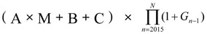
其中：
A为2014年9月工作人员本人的基本工资标准（根据不同人员类别，基本工资组成项目不同）；
人员类别 | 基本工资
公务员（参公人员） | 职务工资 | 级别工资
事业单位工作人员（管理人员/专技人员/工人） | 岗位工资 | 薪级工资
机关技术工人 | 技术等级工资 | 岗位工资
机关普通工人 | 岗位工资
B为2014年9月工作人员本人的职务职级（技术职称）等对应的退休补贴标准；
C为按照国办发〔2015〕3号文件规定相应增加的退休费标准；
注：BC标准另附材料
M为工作人员退休时工作年限对应的老办法计发比例；
工作年限 | 退休 |  |  | 退职
 | 公务员 | 事业单位工作人员 | 机关工人 | 事业单位工作人员、机关工人
工作年限≥35年 | 90% | 90% | 90% | 70%
30年≤工作年限＜35年 | 85% | 85% | 85%
20年≤工作年限＜30年 | 80% | 80% | 80%
10年≤工作年限＜20年 | 70% | 70% | 70% | 60%
工作年限＜10年 | 50% | / | / | 50%

G_{n－1}为参考第n－1年在岗职工工资增长等因素确定的工资增长率，n∈〔2015，N〕，且G₂₀₁₄＝0；N为过渡期内退休人员的退休年度，N∈〔2015，2024〕，2014年10月1日至2014年12月31日期间退休的，其退休年度视同为2015年。
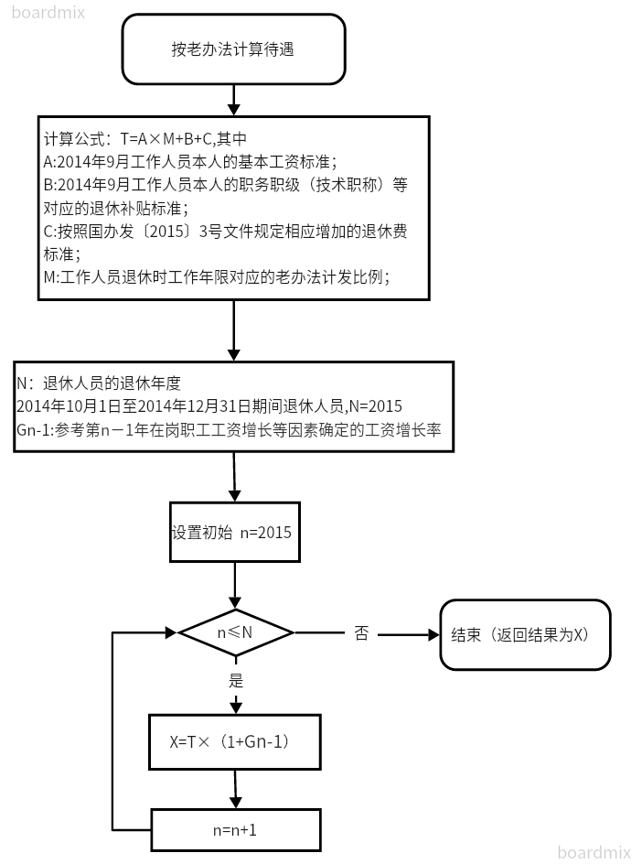
注：老办法待遇每次运算结果X向上取整，再返回继续计算，返回结果X向上取整。
例如计算2018年退休人员老办法，根据退休人员改革时职务职级（技术职称）计算出T,X₂₀₁₆=T×（1+G₂₀₁₅）,结果向上取整,X₂₀₁₇=X₂₀₁₆×（1+G₂₀₁₆），结果向上取整，X₂₀₁₈=X₂₀₁₇×（1+G₂₀₁₇），最终结果向上取整。
二、新办法待遇
基本养老金=基础养老金(Y1)+过渡性养老金(Y2)+个人账户养老金(Y3)
新办法待遇=基本养老金+职业年金(Y4)
一、计算实际平均缴费指数T1和实际缴费月数S1
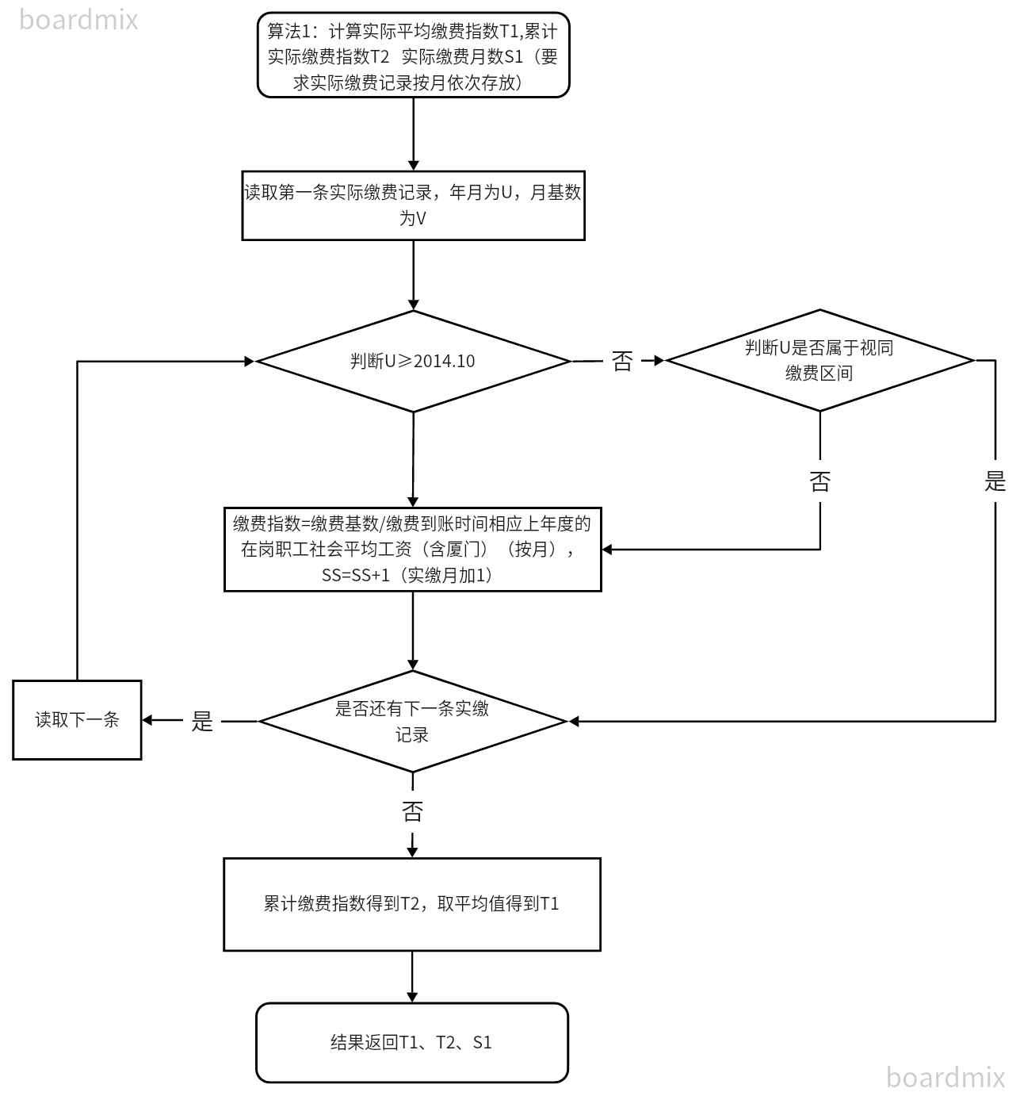
实际缴费指数，缴费基数÷缴费到账时间对应的上年度社平。如有下列费款期存在实际缴费指数的（未认定为视同缴费区间，有实际缴费或者转移数据），按下表规则处理。
费款期 | 实际缴费指数
1990年12月前 | 均按1计算
1991年1日至1995年12月 | 实际缴费指数≤0.75，按0.75；  实际缴费指数＞0.75，按实际缴费指数
1996年1月-2014年9月 | 按费款期对应的到账时间/到账对应的上年度社平（含厦门）得到缴费指数
2014年10月-2018年12月 | A：省内机关保缴费，2018年12月前补交的（含转移数据），按费款期/费款期对应的上年度社平（含厦门）得到缴费指数。  B：机关保缴费，2019年1月起补交的，按费款期对应的到账时间/到账时间对应的上年度社平（含厦门）得到缴费指数。  C：企业保缴费，按费款期到账年度的缴费基数/缴费到账上年度社平（含厦门）得到缴费指数。
2019年1月起 | 按费款期对应的到账时间/到账对应的上年度社平（含厦门）得到缴费指数。
注意：
- 如有省外的转入（非视同缴费区间），缴费指数计算，按省外的社平计算和省内的社平计算，计算出来的缴费指数，就高计算。
2.厦门特殊情况：实际缴费指数计算最早从199707开始计算，取199707后每月缴费除以缴费的开始时间对应的上年社平（含厦门）得到实际缴费指数。
- 计算基础养老金Y1
- 本人平均缴费工资指数T=（视同缴费月数×视同缴费指数+实际缴费指数总和）÷（视同缴费月数+实际缴费月数）
=（T1*S1+T3*S3）/(S1+S3)
(其中,S3为视同缴费月数，T3为按本人退休时候职务职级对应的视同缴费指数）
视同缴费指数=基准视同缴费指数×调节系数（调节系数按对应的待遇领取地）；
其中，同一待遇领取地，调节系数分2014年10月-2018年12月退休，2019年起退休，两种调节系数。
省机关保的调节系数，需按退休人员最后参保单位所在的地区选取当地的地区系数；
基础养老金Y1=（参保人员退休时本省上年度在岗职工月平均工资＋本人指数化月平均缴费工资）÷2×缴费年限×1%
=W*（1+T）/2*(S1+S3)/12×1%
注：
1.W为当地上年度在岗职工月平均工资（含厦门）或者退休人员当年度所用计发基数；
2.(S1+S3)/12，即将累计缴费月数按12个月折算成缴费年限，折算后剩余月数6个月以内的，按0.5年计算；7个月以上，按1年计算。
- 计算过渡性养老金Y2
过渡性养老金Y2=参保人员退休时本省上年度在岗职工月平均工资×本人视同缴费指数×本人视同缴费年限×1.3%过渡系数
=W*T3*(S3/12）*1.3%
注：
1.S3/12,即将视同缴费月数按12个月折算成视同缴费年限，折算后剩余月数6个月以内的，按0.5年计算；7个月以上，按1年计算。
四、计算个人账户养老金Y3
个人账户养老金Y3＝退休时本人基本养老保险个人账户累计储存额÷计发月数
五、计算职业年金Y4
职业年金Y4=退休时本人职业年金账户储存额（按计算待遇时点的预估金额）÷计发月数
企业年金=退休时本人企业年金储存额（按计算待遇时点的预估金额）÷计发月数
年金待遇=职业年金待遇+企业年金待遇
职业年金储存额：（正常缴费账户份额+记实缴费账户份额）×单位净值（待遇计算时点）+（正常缴费账户金额+记实缴费账户金额）（含在途金额）-（正常缴费账户退费金额+记实缴费账户退费金额）（在途金额）；
企业年金储存额：企业年金账户份额×单位净值（待遇计算时点）+企业年金金额（在途金额）。
1.企业年金待遇不参与过渡期内退休人员的新老办法待遇比对。
2.需要明确，如果职业年金有纳税，职业年金使用税后（税前？）金额进行新老办法待遇比对。表单体现的是职业年金（税后）金额。？？？

机关事业单位视同缴费年限个人缴费部分金额：试点年金份额×单位净值（待遇计算时点）+试点年金金额（在途金额）。
注：
1.计发月数：根据退休时年龄，按个人账户养老金计发月数表，选取对应的计发月数；
2.上年度社会平均工资:按参保人员退休时上一年度社会平均工资或者文件规定的退休当年的计发基数（2019年起），如未公布最新的参数，先沿用上年度退休的参数；
三、新老办法待遇比对
2014年10月1日至2024年9月30日退休的参保人员，均需新老办法比对计算最终待遇。
① 老办法=(基本退休费＋生活补贴)×Π (1+增长率)
② 新办法=基础养老金＋个人账户养老金＋过渡性养老金＋职业年金
待遇 = ① , ②≤ ①
①+（②-①）×[(Y-2014)×10%] , ②＞①(2015 ≤ Y ≤ 2024)
注：根据闽人社文[2019]236号文规定，退休人员最终核定的退休当月养老金不得高于上限，如果高出，差额部分从过渡性养老金中扣减，过渡性养老金不够扣减的，其余部分再从基础养老金中扣减。
一、计算2018年度的相同退休人员月养老金Y2018

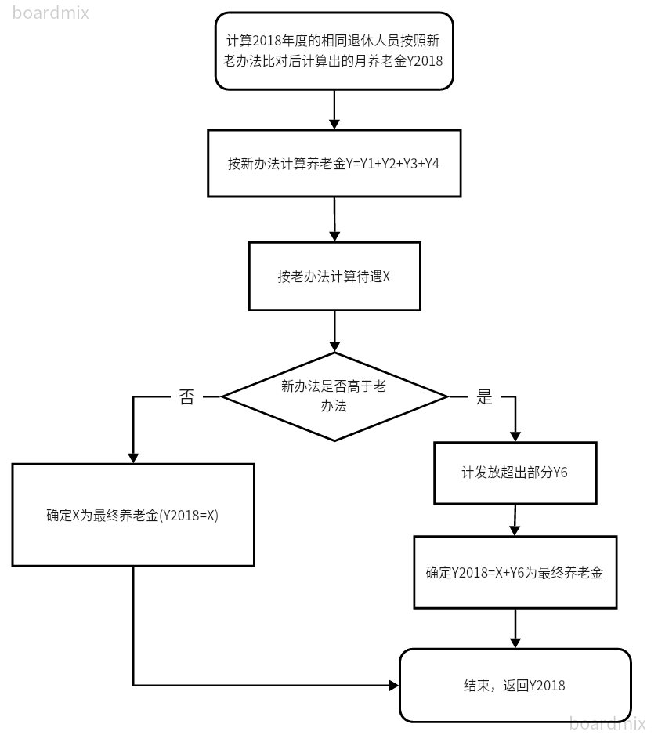
二、计算养老金上限（根据闽人社文[2019]236号文规定）
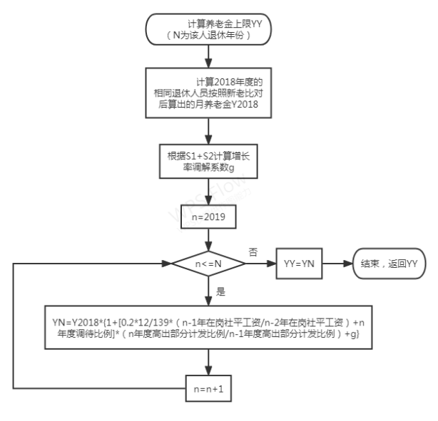
三、计算新办法超出老办法部分的计发数
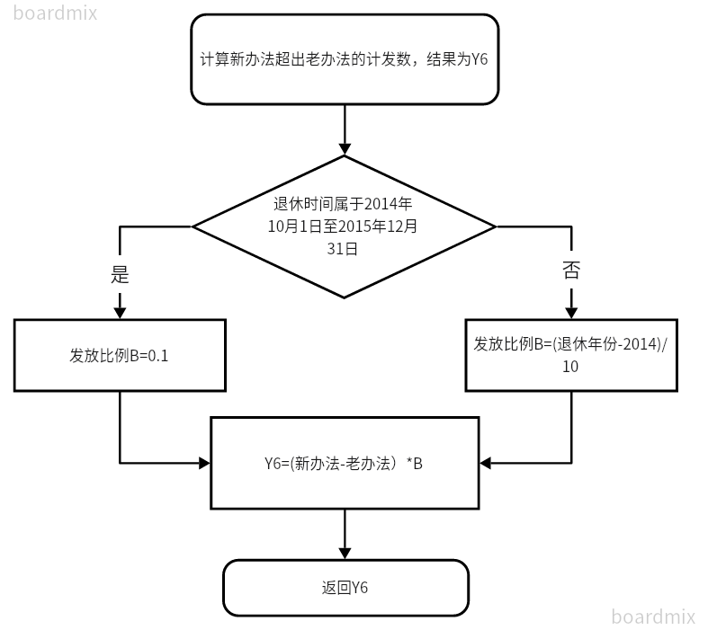
- 计算养老金
- 过渡期内退休人员，如不满足新办法计算条件，直接按老办法计算待遇，只生成老办法待遇。
- 过渡期内退休人员，满足新办法计算条件，或者过渡期后退休人员，如下计算待遇。
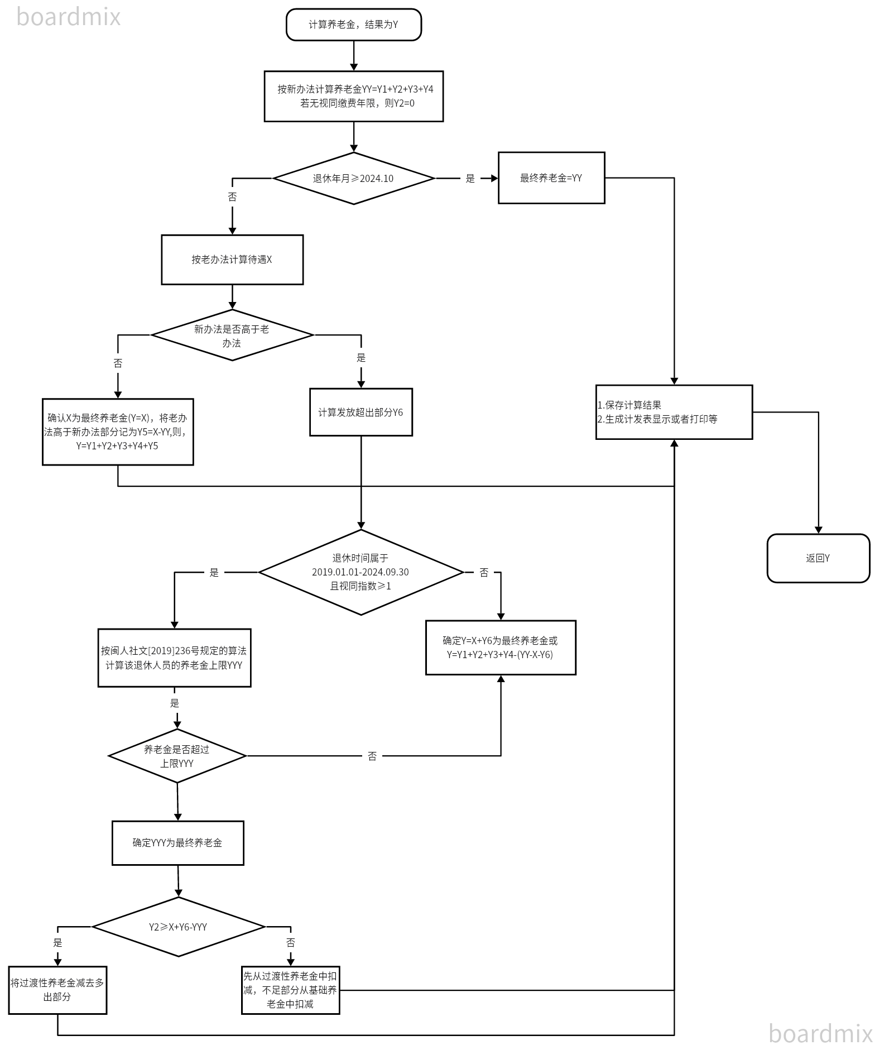
待遇明细体现为：基础养老金、过渡性养老金、个人账户养老金、机关事业新待遇补差养老金、职业年金待遇。
注：
- 待遇执行时间如早于当前业务结算期，系统自动根据待遇计算结果生成补发金额（含职业年金），如退休人员有跨年度计算待遇，涉及调资的（调资文件已公布，系统已维护相应调资参数的情况），根据退休时的待遇金额，调用调资计算公式一并计算，并在计发表上体现调资金额及当前待遇信息；
2.2024年10月1日起退休人员，机关事业新待遇补差养老金为0；
2.无视同缴费年限的退休人员，过渡性养老金为0。

厦门市待遇的特殊性
①视同缴费年限=视同缴费月数/12，取四位小数（在组织、人社部门认定的工作年限的基础上确定视同缴费时间段）
实际缴费年限=实际缴费月数/12，取四位小数
累计缴费年限=（视同缴费月数+实际缴费月数）/12，取四位小数
②新老办法对比及根据闽人社文〔2019〕236号文计算限高后，确定最终养老金待遇，最终待遇与新办法之间的待遇差额全部在过渡性养老金调整（无机关事业新待遇补差养老金项目）。

六、业务相关表单
（1）表样模板
机关事业单位基本养老保险参保人员
养老保险待遇申领表
单位名称(盖章)： 社会保险登记编号：
姓名 |  |  |  |  |  |  |  |  | 性别 |  |  |  |  |  | 公民身份号码
出生日期 |  |  |  |  |  |  |  |  |  | 批准退休时间 |  |  |  |  |  |  |  |  |  |  |  |  |  | 参加工作时间
是否领导职务 |  |  |  |  |  | □是 □否 |  |  |  |  |  |  | 是否特殊人群 |  |  |  |  |  |  |  | □教师□地矿□警察□比照机关□其他
2014年9月工资档次 |  |  |  |  |  |  |  |  |  |  |  |  |  |  |  | 退休时工资档次
职务升降人员201409的工资档次
2014年9月国家规定的其他津补贴情况
项目名称1 |  |  |  | 项目标准1 |  |  |  |  |  |  |  | 项目名称2 |  |  |  |  |  | 项目标准2 |  |  |  |  |  |  | 项目名称3 |  |  |  | 项目标准3
特区津贴 |  |  |  |  |  |  |  |  |  |  |  | 教护龄 |  |  |  |  |  |  |  |  |  |  |  |  | 警衔津贴
个人工作简历
起止时间 |  |  |  |  | 工作单位 |  |  |  |  |  |  |  |  |  |  |  | 身份 |  |  |  |  | 参保社保机构 |  |  |  |  |  | 缴费区间
退休人员联系信息 | 常住地址
 | 邮政编码 |  |  |  |  |  |  |  |  |  |  |  |  |  |  | 联系电话
申办业务类型 |  |  |  |  |  |  |  |  |  |  | 养老金□ 病残津贴□
支付方式：□单位发放□社会化发放。支付到个人账户的，请填写下列内容：
开户银行名称： 户名：
账号：
以上项目填写真实，若与实际情况不符，愿承担相关责任。

本人签名： 单位经办人签章：
制表日期： 年 月 日
经查档案，该同志 年 月出生，领取待遇时间： 年 月。
年 月参加工作，视同缴费年限： ，中断工龄： 。
社保经办人： 经办时间：

填写说明
1.本表用于参保单位达到法定退休年龄并符合机关事业单位基本养老保险养老金领取条件的参保人员填写。
2.单位名称：按有关机关批准成立的文件或其他核准执业证件中的单位名称填写。
3.社会保险登记编号：与颁发的社会保险登记证中记录的社会保险登记编号一致。
4.姓名、公民身份号码、性别等个人信息应与有效身份证件内容一致。
5.申报日期：指申报核定养老保险待遇日期（一般是参保人员批准退休当月）。
6.批准退休时间：按现行人事管理权限审批的退休材料确定的退休时间填写。
7.参加工作时间：按照国家政策规定确认的首次参加工作时间。
8.退休审批部门：按现行人事管理权限批准其退休的单位或部门。
9.退休时工资档次：指基本养老金申领人在退休审批时的职务、职称所对应的工资档次。
10.改革时工资档次：指基本养老金申领人在规定的改革时点时的职务或职称所对应的工资档次。
11. 职务晋升的人员201410的工资档次：根据闽人社文[2017]48号文件规定，2014年10月1日之后职务发生升降人员，按变动后的职务退回2014年9月的工资档次。
12. 国家规定的其他津补贴项目：指除基本工资外的特殊津补贴，符合闽人社文[2017]48号文件规定的津补贴，包括海关津贴、警衔津贴、特区津贴、教护龄津贴、特区津贴等，按2014年9月的标准填报。
13.是否领导职务：指基本养老金申领人的职务是否同级实职。
14.身份：按人员身份填写，知青，军人，学生，临时工，合同制工人，集体工，混岗工，聘用制干部，国家干部。
15.常住地址、邮政编码、联系电话：指养老金申领人相对固定的长期居住地址，可与身份证登记住址不一致，邮政编码、联系电话相应填写。
16.开户银行名称、户名、账号：填写基本养老金申领人本人在银行开设的可用于按月存入基本养老金的个人账户信息。
17.申报材料：
（1）组织人事部门批准退休的相关材料，以及参保人员退休前最后一次《机关事业单位工作人员工资审批表》。
（2）参保个人档案材料。
①知青上山下乡的，提供《上山下乡知青登记表》复印件，档案中未记载上山下乡知青的，提供当地档案馆的知青花名册。知青上山时间不明确的，提供派出所户口迁出、迁入底册复印件。
②参军的人员提供《军人入伍登记表》复印件，档案未记载的提供参军退伍登记表及退伍证。
③招工的人员提供《招工（干）登记表》，或者转正定级材料复印件。
④大中专毕业分配参加工作的人员，提供《大中专毕业生分配表》、《大中专毕业生转正定级表》等材料复印件。
⑤参保人员档案材料中没有《招工（干）登记表》、《军人入伍登记表》、《大中专毕业生分配表》的，提供档案中计算工龄起始时间最早记载的材料（单位需承诺档案最早记载的材料）。
⑥档案未记载调动材料，提供调动表或调动介绍信。
（4）复印件一律采用A4规格复印纸，复印件上应注明“与原件相符”字样，并加盖单位公章，不得随意涂改。
（2）指标项说明
序号 | 内容 | 来源
1 | 单位名称 | 从人员基础信息中获取
2 | 社会保险登记编号 | 从人员基础信息中获取
3 | 姓名 | 从人员基础信息中获取
4 | 性别 | 从人员基础信息中获取
5 | 公民身份号码 | 从人员基础信息中获取
6 | 出生日期 | 机关事业单位人事管理平台导入或人员基础信息中获取
7 | 批准退休时间 | 机关事业单位人事管理平台导入或人员基础信息中获取
8 | 参加工作时间 | 机关事业单位人事管理平台导入或人员基础信息中获取
9 | 是否领导职务 | 机关事业单位人事管理平台导入或人员基础信息中获取
10 | 是否特殊人群 | 机关事业单位人事管理平台导入或人员基础信息中获取
11 | 2014年9月工资档次 | 机关事业单位人事管理平台导入或人员基础信息中获取
12 | 退休时工资档次 | 机关事业单位人事管理平台导入或人员基础信息中获取
13 | 职务升降人员201409的工资档次 | 机关事业单位人事管理平台导入或人员基础信息中获取
14 | 2014年9月国家规定的其他津补贴情况 | 机关事业单位人事管理平台导入或人员基础信息中获取
15 | 常住地址 | 从人员基础信息中获取或手工录入
16 | 联系电话 | 从人员基础信息中获取或手工录入
17 | 开户银行名称 | 社会保障卡导入或手工录入
18 | 户名 | 社会保障卡导入或人员基础信息中获取
19 | 账号 | 社会保障卡导入或手工录入
20 | 表单其他的信息 | 从人员基础信息中获取
输出表样：机关事业单位基本养老保险参保人员基本养老金计发表
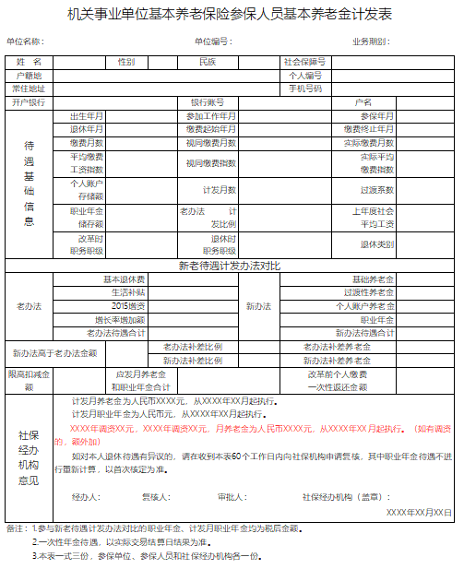

七、功能界面原型

八、业务功能流程
业务申请。业务申请要点：①申请人向社保经办机构提出为退休人员计算退休待遇；②申请人现场、邮寄或者线上提交申报材料。
业务受理。业务受理要点：①核对材料是否齐全完整；②审核材料是否真实有效；③审核退休人员缴费数据是否完整；④不符合条件的不予受理，并一次性告知原因。
业务经办。业务经办要点：①审核材料是否合法合规；②审核是否符合办理条件；③审核通过的，予以经办；④经办不通过的，一次性告知原因。
业务审核。审核经办要点：①审核材料是否合法合规；②审核是否符合办理条件；③审核参保人员信息是否有误，计算结果是否有误；④审核通过的，予以审核；⑤审核不通过的，一次性告知原因。
业务审批。审核经办要点：①审核材料是否合法合规；②审核是否符合办理条件；③审核参保人员信息是否有误，计算结果是否有误；④审核通过的，予以审批；④审批不通过的，一次性告知原因。
结果反馈。结果反馈要点：短信告知办理结果，①可告知参保单位经办人员来领取待遇计发表或线上打印待遇计发表；②可告知退休人员，待遇信息及补发信息。
办理结果告知
待遇计算审批完成后，通过闽政通APP提醒、电子社保卡或发送短信等方式通知，信息格式如下（具体内容修改）：
①参保单位经办人员：“*****（单位名称）***（姓名）于****年**月办理完待遇核定业务，请您及时来领取计发表或登录福建社会保险公共服务平台网址（可能为其他平台）自行打印。”
②职工本人：
“***（姓名），您的退休待遇于****年**月办理完毕，基本养老金预发*元，，从*月开始发放。”（按老办法计算，无补发的信息格式）；
“***（姓名），您的退休待遇于****年**月办理完毕，基本养老金预发*元，含补发金额，*月发放基本养老金*元，次月恢复正常发放金额”（按老办法计算，有补发的信息格式）
“***（姓名），您的退休待遇于****年**月办理完毕，基本养老金*元，职业年金待遇*元，从*月开始发放。”（有发放职业年金的，无补发的信息格式）；
“***（姓名），您的退休待遇于****年**月办理完毕，基本养老金*元，职业年金待遇*元；含补发金额，*月发放基本养老金*元，职业年金待遇*元。次月恢复正常发放金额”（有发放职业年金的，有补发的信息格式）
反馈表单
《机关事业单位基本养老保险参保人员基本养老金计发表》；
《机关事业单位基本养老保险参保人员未缴费情况告知单》。
表单可通过线上自主查询打印，加盖电子业务章。（允许其他经办机构打印非本经办机构机构的计发表）

九、需求分析

（一）业务功能描述
该事项适用于改革后（2014年10月1日起）在职参保人员获批退休后，满足待遇申领计算条件时，在此核定应领取的退休待遇，并生成《机关事业单位基本养老保险参保人员基本养老金计发表》
按退休的时间分成两类人员计算：
- ①2014年10月1日至2024年9月30日（简称：过渡期，下同）内退休的参保人员，分别计算老办法待遇和新办法待遇（若基本养老保险或者职业年金不满足计算条件的，可先按老办法待遇预发养老待遇，不予计算新办法待遇，新办法含养老金待遇和职业年金待遇，模块同时关联职业年金按月领取、机关事业单位视同缴费年限个人缴费部分一次性退还、统筹外待遇领取模块），生成最终待遇。其养老金待遇实行新老待遇计发办法对比，保低限高，即：新办法（含职业年金待遇）计发待遇低于老办法待遇标准的，按老办法待遇标准发放，保持待遇不降低；高于老办法待遇标准的，超出部分，根据退休年度对应的计发比例。
老办法=(基本退休费＋生活补贴)×Π (1+G_{增长率})
新办法=基础养老金＋个人账户养老金＋过渡性养老金＋职业年金
即待遇：1.老办法待遇 新办法≤老办法
2.老办法待遇+超出部分×计发比例 新办法＞老办法其中，2019年1月至2024年9月30日期间退休的人员（视同缴费指数≥1的退休人员），还需根据闽人社文〔2019〕236号计算确认最终的养老待遇；
②2024年10月1日起退休的参保人员，核定新办法待遇（新办法待遇含养老金待遇和职业年金待遇，模块同时关联职业年金按月领取、机关事业单位视同缴费年限个人缴费部分一次性退还、统筹外待遇领取模块。

（二）业务流程图

（三）业务单元详细步骤说明
序号 | 业务步骤 | 业务步骤描述
1 | 预审 | 部分地市存在预审岗的情况，存在未交保费的区间，可在系统内对该人员备注，并根据实际情况注明需办理转入（或漏缴保费）、非编期间确实未交或编内期间漏缴等。
2 | 受理 | 受理材料，如果有录入系统则做bcgh业务逻辑校验和业务协同校验
3 | 经办（业务校验） | 先做业务逻辑校验和业务协同校验，详见五
4 | 经办点击计算（计算待遇） | 点击计算，计算待遇，详见五
5 | 调用机关事业单位视同缴费年限个人缴费部分一次性退还 | 调用机关事业单位视同缴费年限个人缴费部分一次性退还模块，生成一次性退还金额，并体现在计发表上。
6 | 审核 | 审核通过的，予以审核；审核不通过的，审核人一次性告知原因，系统结束流程。
7 | 审批 | 审批通过的，短信告知经办结果；审批不通过的退回审核节点  办理结果告知  待遇计算审批完成后，通过闽政通APP提醒、电子社保卡或发送短信等方式通知，信息格式如下（具体内容修改）：  ①参保单位经办人员：“*****（单位名称）***（姓名）于****年**月办理完待遇核定业务，请您及时来领取计发表或登录福建社会保险公共服务平台网址（可能为其他平台）自行打印。”  ②职工本人：  “***（姓名），您的退休待遇于****年**月办理完毕，基本养老金预发*元，，从*月开始发放。”（按老办法计算，无补发的信息格式）；  “***（姓名），您的退休待遇于****年**月办理完毕，基本养老金预发*元，含补发金额，*月发放基本养老金*元，次月恢复正常发放金额”（按老办法计算，有补发的信息格式）  “***（姓名），您的退休待遇于****年**月办理完毕，基本养老金*元，职业年金待遇*元，从*月开始发放。”（有发放职业年金的，无补发的信息格式）；  “***（姓名），您的退休待遇于****年**月办理完毕，基本养老金*元，职业年金待遇*元；含补发金额，*月发放基本养老金*元，职业年金待遇*元。次月恢复正常发放金额”（有发放职业年金的，有补发的信息格式）

（四）数据指标

数据指标详细处理见
（部↓）
原子业务编号 | 原子业务服务 | 原子业务说明 | 业务操作表
 |  |  | 操作表编码 | 操作表名称 | 操作说明 | 是否必须
DD005 | 企业养老待遇核定 | 核定职工退休人员定期待遇及年发一次性待遇。如产生补退发待遇信息，还需与‘待遇补发’、‘待遇退发’原子业务配合使用 | AC60 | 享受待遇基本信息 | 新增 | 是
 |  |  | AC70 | 人员待遇申请事件 | 新增 | 是
 |  |  | AC61 | 人员定期待遇项目明细 | 新增 | 是
 |  |  | AC63 | 待遇发放信息 | 新增 | 是
 |  |  | IC10（A1） | 养老离退休人员 | 新增 | 是
 |  |  | IC13 | 退休个人账户汇总信息 | 新增 | 否
 |  |  | AC18 | 享受待遇人员年发一次性待遇 | 新增 | 否

（五）数据库处理逻辑
（部↓）
1. 新增AC60表，在享受待遇基本信息表AC60中新增享受待遇基本信息记录。
（1）个人编号（AAC001）、单位编号（AAB001）、人员参保关系ID（AAZ159）为人员参保信息AC02中的AAC001、AAB001、AAZ159；
（2） 人员社会保险参保关系明细ID（AAZ157）与人员社会保险参保关系明细信息AC20中的AAZ157关联；
（3）待遇发放途径信息ID（AAZ099）与待遇发放信息AC63的AAZ099关联；
（4）定期待遇审核ID（AAZ713）与人员待遇申请事件AC70的AAZ172关联；
（5）开始年月（AAE041）等于养老退休人员IC10的待遇享受开始年月（AIC160）；
（6）【数据校验】险种类型（AAE140）为“120-机关养老保险”；
（7）【数据校验】待遇人员类型（AAC309）为“20-退休”；
（8）【数据校验】待遇发放状态（AAE116）为“1-正常发放”；
（9）主键以所属省份行政区划代码（AAF018）前2位开头。
2. 新增AC70表，在人员待遇申请事件表AC70中新增人员待遇申请事件记录。
（1）费款所属期（AAE002）为事件发生的费款所属期；
（2）个人月应付核定记录ID（AAZ661）为空；
（3）享受待遇人员ID（AAZ257）与享受待遇基本信息AC60中的AAZ257关联；
（4）险种类型（AAE140）与享受待遇基本信息AC60中的AAE140相同；
（5）单位编号（AAB001）与享受待遇基本信息AC60中的AAB001相同；
（6）【数据校验】待遇业务类型（AAC312）为“12-定期待遇核定”或“41-补发退发”，当关联事件类型（AAE877）为“1-主事件”时校验；
（7）当关联事件类型（AAE877）为“2-辅事件”时，主事件流水号（AAZ732）与关联事件类型（AAE877）为“1-主事件”的人员待遇申请事件ID（AAZ172）关联；
（8）变更原因（AAE160）可选11开头的代码值；
（9）主键以所属省份行政区划代码（AAF018）前2位开头。
3. 新增AC61表，在人员定期待遇项目明细表AC61中新增人员定期待遇项目明细记录。
（1）人员待遇申请事件ID（AAZ172）与人员待遇申请事件AC70的人员待遇申请事件ID（AAZ172）关联；
（2）享受待遇人员ID（AAZ257）与享受待遇基本信息AC60中的AAZ257关联；
（3）定期待遇审核ID（AAZ713）享受待遇基本信息AC60中的定期待遇审核ID（AAZ713）关联；
（4）开始年月（AAE041）只允许等于或晚于养老退休人员IC10（A1）的待遇享受开始年月（AIC160）；
（5）终止年月（AAE042）为空；
（6）【数据校验】待遇项目代码（AAA036）可选1101开头的代码值；
（7）【数据校验】地方待遇项目代码（AAA345）和地方待遇项目名称（AAA346）需在合规范围内；
（8）主键以所属省份行政区划代码（AAF018）前2位开头。
4. 新增AC63表，在待遇发放信息表AC63中新增待遇发放银行账户信息。
（1）享受待遇人员ID（AAZ257）与享受待遇基本信息AC60中的AAZ257关联；
（2）待遇发放途径信息ID（AAZ099）与享受待遇基本信息AC60中的AAZ099关联；
（3）主键以所属省份行政区划代码（AAF018）前2位开头。
5. 新增IC10（A1）表，在养老离退休人员表IC10（A1）中新增养老离退休人员记录。
（1）享受待遇人员ID（AAZ257）与享受待遇基本信息AC60中的AAZ257关联；
（2）离退休类别（AIC161）等于退休行政审批IC08IC07的离退休类别（AIC161）；
（3）离退休日期（AIC162）等于退休行政审批IC08IC07的离退休日期（AIC162）；
（4）待遇享受开始年月（AIC160）等于享受待遇基本信息AC60的开始年月（AAE041）；
（5）【数据校验】离退休类别（AIC161）为“1-离休”或“2-正常退休”或“3-退职”或“6-原工伤退休”或“8-建国前老工人退休”或“9-其他”；
（6）参加工作日期（AAC007）应早于法定离退休日期（AIC351）；
（7）离退休日期（AIC162）应晚于或等于法定离退休日期（AIC351）；
（8）主键以所属省份行政区划代码（AAF018）前2位开头。

---------------石栋的分割线-----------------
6 . 新增IC13表，在退休个人账户汇总信息表IC13中新增退休个人账户汇总信息记录。
（1）人员参保关系ID（AAZ159）与享受待遇基本信息AC60中的AAZ159关联；
（2）【数据校验】个人账户支出完毕标志（AAE368）为“0-否”；
（3）账户金额（AAE240）等于养老离退休人员IC10中的离退休时基本养老保险个人账户总金额（AIC165）；
（4）主键以所属省份行政区划代码（AAF018）前2位开头。
7. 新增AC18表，在享受待遇人员年发一次性待遇表AC18中新增享受待遇人员年发一次性待遇记录。
（1）人员待遇申请事件ID（AAZ172）与人员待遇申请事件AC70的人员待遇申请事件ID（AAZ172）关联；
（2）享受待遇人员ID（AAZ257）与享受待遇基本信息AC60中的AAZ257关联；
（3）定期待遇审核ID（AAZ713）享受待遇基本信息AC60中的定期待遇审核ID（AAZ713）关联；
（4）开始年月（AAE041）只允许等于或晚于养老退休人员IC10的待遇享受开始年月（AIC160）；
（5）终止年月（AAE042）为空；
（6）【数据校验】待遇项目代码（AAA036）可选1101开头的代码值；
（7）【数据校验】地方待遇项目代码（AAA345）和地方待遇项目名称（AAA346）需在合规范围内；
（8）主键以所属省份行政区划代码（AAF018）前2位开头。

